附件二：

青岛赛区媒体推荐酒店信息

青岛米兰风尚酒店
- 名称：青岛米兰风尚酒店
- 星级：准三星
- 地址：青岛市市南区安庆路18号
- 邮编：266071
- 电话：0532 80990888
- 传真：0532 80990222
- 酒店预定联系人：曹伟13869826467
- 地理位置：距离比赛场馆3公里。
- 米兰风尚酒店房间价格
标准间协议价格：238元（含双早）
大床间协议价格：198元（含单早）
10.1黄金周期间按节假日特殊价格计算，即380元/间/天
- 因普通标准间数量有限，采取“先定先得”的原则，预订截止日期：10月4日。（说明：请务必在预订截止期以前进行预订，如超过此时间，不能保证有协议价格的房型）

- 酒店图片
1．酒店外观
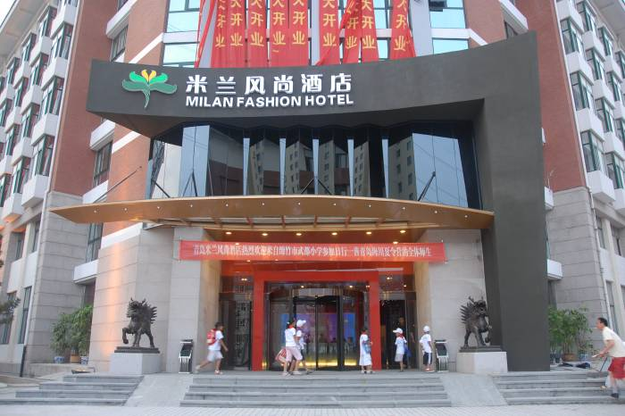
2.酒店房间
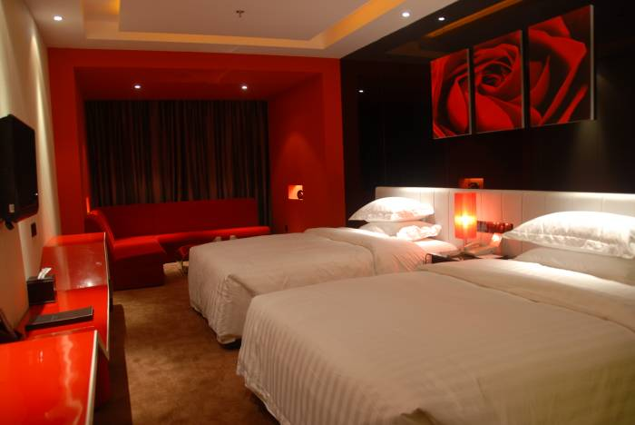
3.酒店地理位置
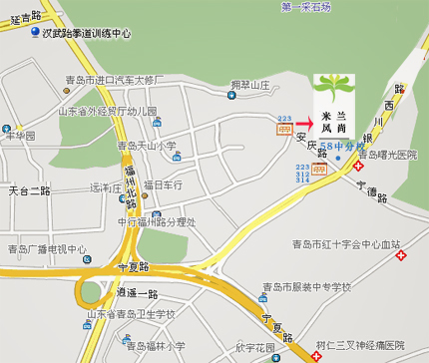

青岛城市家商务酒店

房费：240元/间（提供免费早餐）。其中，10.1黄金周期间按节假日特殊价格计算，即398元/间/天。
酒店地址：青岛市崂山区仙霞岭路7号
预定联系人：孙旭慧，13853226200
联系电话：0532- 88700888

